MODUL I
Pemrograman Arduino Dasar

Nama : Syaefudhin
NIM : D400160002
Kelas : A
Tgl.Praktikum : Selasa, 2 April 2019
Tgl.ACC :

. Tujuan
- Praktikan mampu melakukan pemrograman arduino dasar.
- Praktikan dapat melakukan pengawatan I/O pada project board.
- Praktikan mampu mengidentifikasi masalah pada pemrograman dasar pada saat dimana parameter waktu menjadi penting .
- Praktikan mengerti mengapa RTOS dibutuhkan pada pemrograman microcontroller.
- Landasan Teori
- Arduino
1.1 Pengertian Arduino Secara umum
Arduino adalah platform prototipe OS (open-source) berdasarkan perangkat keras dan lunak yang mudah digunakan. Ini terdiri dari papan sirkuit/ hardware main board minimum system arduino yang dapat diprogram (disebut sebagai MCU-Arduino (Microcontroller Unit Arduino)) dan perangkat lunak/software siap pakai yang disebut Arduino IDE (Integrated Development Environment), yang digunakan untuk menulis dan mengunggah kode komputer ke MCU-Arduino.
Fitur utamanya pada arduino antara lain :
- MCU-Arduino dapat membaca sinyal Input/Output - Analog/Digital Read/Write (I/O - R/W) dari sensor yang berbeda dan mengubahnya menjadi output seperti mengaktifkan motor, menyalakan / mematikan LED, terhubung ke cloud dan banyak tindakan lainnya.
- Mengontrol fungsi MCU-Arduino dengan mengirimkan serangkaian instruksi ke MCU-Arduino melalui Arduino IDE (disebut sebagai perangkat lunak pengunggahan).
- Tidak seperti kebanyakan papan sirkuit yang dapat diprogram sebelumnya, Arduino tidak memerlukan perangkat keras tambahan (disebut programmer) untuk memuat kode baru ke papan. Cukup menggunakan kabel USB.
- Arduino-IDE menggunakan bahasa pemrograman C ++.

  - Deskripsi Board pada Arduino Uno
Pada pratikum ini, menggunakan board Arduino Uno dapat dilihat pada Gambar 1.1, deskripsi arduino uno tersebut sebagi berikut :
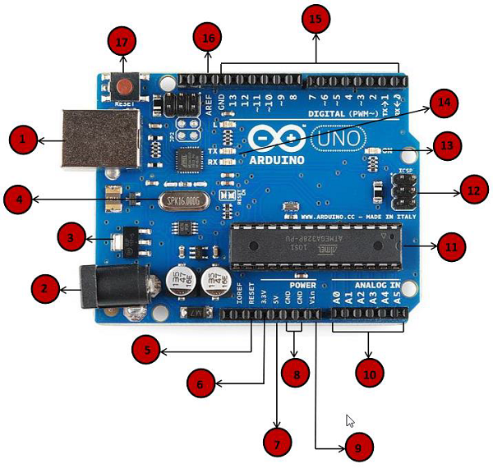
Gambar 1.1 Board Arduino Uno
 | USB daya  Papan Arduino dapat diaktifkan dengan menggunakan kabel USB dari komputer Anda. Yang perlu Anda lakukan adalah menghubungkan kabel USB ke koneksi USB (1).
 | Power (Barrel Jack)  Papan Arduino dapat diaktifkan langsung dari catu daya listrik AC dengan menghubungkannya ke Barrel Jack (2).
 | Regulator tegangan  Fungsi regulator tegangan adalah untuk mengontrol tegangan yang diberikan ke papan Arduino dan menstabilkan tegangan DC yang digunakan oleh prosesor dan elemen lainnya.
 | Crystal Oscillator  Osilator kristal membantu Arduino dalam menangani masalah waktu.Bagaimana Arduino menghitung waktu? Jawabannya adalah, dengan menggunakan osilator kristal. Angka yang dicetak di atas kristal Arduino adalah 16.000H9H. Ini memberitahu kita bahwa frekuensinya adalah 16.000.000 Hertz atau 16 MHz.
 | Atur Ulang Arduino  Anda dapat mengatur ulang papan Arduino Anda, yaitu, mulai program Anda dari awal. Anda dapat mengatur ulang papan UNO dengan dua cara. Pertama, dengan menggunakan tombol reset (17) di papan tulis. Kedua, Anda dapat menghubungkan tombol reset eksternal ke pin Arduino berlabel RESET (5).
 | Pin (3.3, 5, GND, Vin)  - 3.3V (6) - Pasokan 3.3 volt output  - 5V (7) - Pasokan volt 5 output  - Sebagian besar komponen yang digunakan dengan papan Arduino berfungsi dengan baik dengan 3,3 volt dan 5 volt.  - GND (8) (Ground) - Ada beberapa pin GND di Arduino, yang mana dapat digunakan untuk menghubungkan ke sirkuit Anda.  - Vin (9) - Pin ini juga dapat digunakan untuk memberi daya pada papan Arduino dari sumber daya eksternal, seperti catu daya listrik AC.
 | Pin analog  Papan Arduino UNO memiliki enam pin input analog A0 hingga A5.Pin ini dapat membaca sinyal dari sensor analog seperti sensor kelembaban atau sensor suhu dan mengubahnya menjadi nilai digital yang dapat dibaca oleh mikroprosesor.
 | Mikrokontroler utama  Setiap papan Arduino memiliki mikrokontroler sendiri (11). Anda dapat menganggapnya sebagai otak dewan Anda. IC utama (sirkuit terintegrasi) pada Arduino sedikit berbeda dari papan ke papan. Mikrokontroler biasanya dari Perusahaan ATMEL. Anda harus tahu IC apa yang dimiliki papan Anda sebelum memuat program baru dari Arduino IDE. Informasi ini tersedia di bagian atas IC. Untuk detail lebih lanjut tentang konstruksi dan fungsi IC, Anda bisa merujuk ke lembar data.
 | Pin ICSP  Sebagian besar, ICSP (12) adalah AVR, header pemrograman kecil untuk Arduino yang terdiri dari MOSI, MISO, SCK, RESET, VCC, dan GND. Ini sering disebut sebagai SPI (Serial Peripheral Interface), yang dapat dianggap sebagai "ekspansi" dari output. Sebenarnya, Anda membelot perangkat output ke master bus SPI.
 | Indikator daya LED  LED ini akan menyala ketika Anda mencolokkan Arduino ke sumber daya untuk menunjukkan bahwa papan Anda dinyalakan dengan benar. Jika lampu ini tidak menyala, maka ada yang salah dengan koneksi.
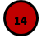 | LED TX dan RX  Di papan Anda, Anda akan menemukan dua label: TX (kirim) dan RX (terima). Mereka muncul di dua tempat di papan Arduino UNO.Pertama, pada pin digital 0 dan 1, untuk menunjukkan pin yang bertanggung jawab untuk komunikasi serial. Kedua, TX dan RX memimpin (13). LED TX berkedip dengan kecepatan berbeda saat mengirim data serial. Kecepatan flashing tergantung pada baud rate yang digunakan oleh board. RX berkedip selama proses penerimaan.
 | I / O Digital  Papan Arduino UNO memiliki 14 pin I / O digital (15) (dimana 6 menyediakan output PWM (Pulse Width Modulation). Pin ini dapat dikonfigurasi untuk berfungsi sebagai input pin digital untuk membaca nilai logika (0 atau 1) atau sebagai digital pin keluaran untuk menggerakkan modul yang berbeda seperti LED, relay, dll. Pin berlabel "~" dapat digunakan untuk menghasilkan PWM.
 | AREF  AREF adalah singkatan dari Referensi Analog. Kadang-kadang, digunakan untuk mengatur tegangan referensi eksternal (antara 0 dan 5 Volt) sebagai batas atas untuk pin input analog.

  - Pengenalan Arduino IDE
Interface Arduino IDE tampak seperti Gambar 1.2. Bagian-bagian IDE Arduino terdiri dari:
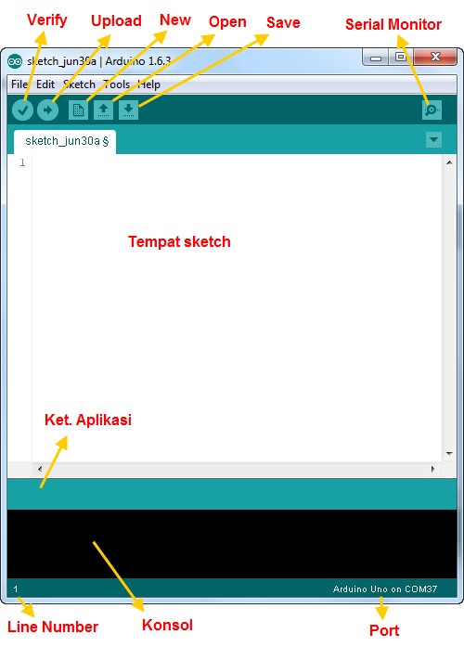
Gambar 1.2 Interface Arduino IDE
- Verify : pada versi sebelumnya dikenal dengan istilah Compile. Sebelum aplikasi diupload ke board Arduino, biasakan untuk memverifikasi terlebih dahulu sketch yang dibuat. Jika ada kesalahan pada sketch, nanti akan muncul error. Proses Verify / Compile mengubah sketch ke binary code untuk diupload ke mikrokontroller.
- Upload : tombol ini berfungsi untuk mengupload sketch ke board Arduino. Walaupun kita tidak mengklik tombol verify, maka sketch akan di-compile, kemudian langsung diupload ke board. Berbeda dengan tombol verify yang hanya berfungsi untuk memverifikasi source code saja.
- New Sketch : Membuka window dan membuat sketch baru
- Open Sketch : Membuka sketch yang sudah pernah dibuat. Sketch yang dibuat dengan IDE Arduino akan disimpan dengan ekstensi file .ino
- Save Sketch : menyimpan sketch, tapi tidak disertai mengcompile.
- Serial Monitor : Membuka interface untuk komunikasi serial, nanti akan kita diskusikan lebih lanjut pada bagian selanjutnya
- Keterangan Aplikasi : pesan-pesan yang dilakukan aplikasi akan muncul di sini, misal "Compiling" dan "Done Uploading" ketika kita mengcompile dan mengupload sketch ke board Arduino
- Konsol : Pesan-pesan yang dikerjakan aplikasi dan pesan-pesan tentang sketch akan muncul pada bagian ini. Misal, ketika aplikasi mengcompile atau ketika ada kesalahan pada sketch yang kita buat, maka informasi error dan baris akan diinformasikan di bagian ini.
- Baris Sketch : bagian ini akan menunjukkan posisi baris kursor yang sedang aktif pada sketch.
- Informasi Port : bagian ini menginformasikan port yang dipakah oleh board Arduino.

1.4 Pemrograman Dasar Arduino
Program Arduino dapat dibagi dalam tiga bagian utama: Struktur, Nilai (variabel dan konstanta), dan Fungsi . Struktur perangkat lunak pada arduino IDE terdiri dari dua fungsi utama lihat pada Gambar 1.3, yaitu:
    - Setup( ) function
    - Loop( ) function
Fungsi setup () dipanggil saat sketsa dimulai. Digunakan untuk menginisialisasi variabel, mode pin, iniliaisasi, mulai menggunakan perpustakaan, dll. Setup () hanya akan berjalan satu kali, setelah masing-masing menyalakan atau mengatur ulang papan Arduino.
Setelah membuat fungsi setup (), yang menginisialisasi dan menetapkan nilai-nilai awal, fungsi loop () melakukan persis apa yang disarankan oleh namanya dan loop secara berurutan, serta memungkinkan program untuk berubah dan merespons, yang digunakan untuk mengontrol papan Arduino.
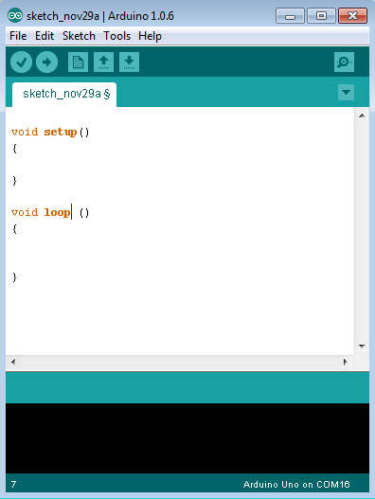
Gambar 1.3 Fungsi Utama Arduino IDE
- Datasheet Sensor
2.1 Sensor Suhu dengan LM 35
LM35 merupakan IC sensor suhu dengan bentuk yang mirip dengan transistor. Kaki IC ini hanya ada tiga, yaitu untuk VCC, Output, dan GND lihat pada Gambar 2.1.
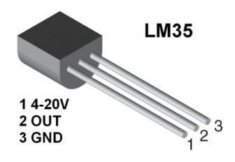
Gambar 2.1. Sensor suhu LM35
Sensor ini bisa digunakan untuk mengukur suhu dari -55º – 150º celcius. Berdasarkan datasheet LM35, maka kita bisa menggunakan pengukuran penuh (-55 – 150º celcius) atau pengukuran sebagian yaitu hanya bisa menghitung dari 2 – 150º celcius. Untuk pengukuran penuh, maka rangkaian dasarnya seperti tampak pada Gambar 2.2. sedangkan untuk pengukuran sebagian, rangkaian dasarnya adalah seperti pada Gambar 2.3.
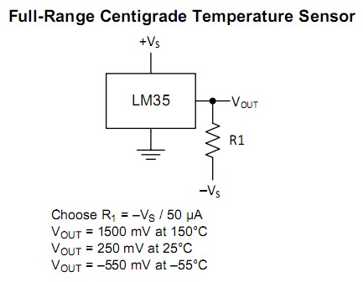
Gambar 2.2 Rangkaian dasar pengukuran suhu penuh LM35
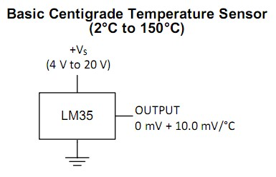
Gambar 2.3 Rangkaian dasar pengukuran suhu sebagian LM35

  - Sensor Hujan
Modul sensor hujan adalah alat yang mudah untuk mendeteksi hujan. Dapat digunakan sebagai beralih saat hujan turun melalui papan hujan dan juga untuk mengukur curah hujan intensitas. Fitur modul lihat pada gambar 2.4, papan hujan dan papan kontrol yang terpisah untuk lebih nyaman, LED indikator daya dan sensitivitas yang dapat disesuaikan melalui potensiometer .
Spesifikasi :
- Potensiometer menyesuaikan sensitivitas
- Tegangan kerja 5V
- Format output: Output switching digital (0 dan 1) dan output tegangan analog
- Menggunakan komparator tegangan lebar LM393

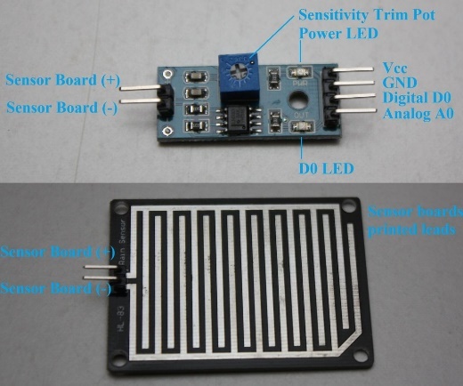
Gambar 2.4 Sensor Hujan
  - Potensiometer
Potensiometer adalah resistor tiga terminal dengan sambungan geser yang membentuk pembagi tegangan dapat disetel lihat gambar 2.5. Jika hanya dua terminal yang digunakan (salah satu terminal tetap dan terminal geser), potensiometer berperan sebagai resistor variabel. Potensiometer biasanya digunakan untuk mengendalikan peranti elektronik seperti pengendali suara pada penguat. Potensiometer yang dioperasikan oleh suatu mekanisme dapat digunakan sebagai transduser, misalnya sebagai sensor joystick.
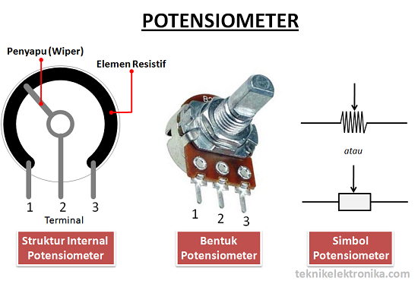
Gambar 2.4 Potensiometer / Resistor Variabel
  - Sensor Cahaya degan LDR
Salah satu jenis sensor cahaya adalah LDR (Light Dependent Resistor). Dengan sensor ini, kita bisa membuat alat yang berkaitan dengan cahaya seperti jemuran otomatis, tracking arah sumber cahaya matahari, lampu otomatis (untuk rumah, aquarium, dll), atau sebagai pengatur intensitas cahaya lampu untuk tananaman di dalam ruangan, dan banyak lagi lainnya, berikut sensor LDR dapat dilihat pada gambar 2.5.
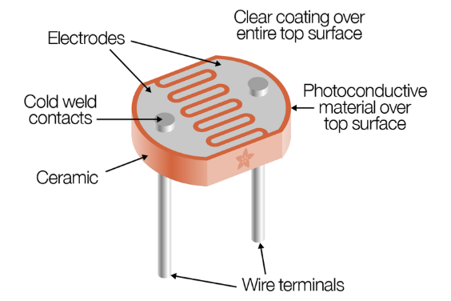
Gambar 2.5 LDR sensor

- Library
  - #include <Arduino_FreeRTOS.h>
Library arduino yang dipakai untuk menjalankan aplikasi secara bersama-sama dalam satu waktu (multitasking).
  - #include <TimerOne.h>
Library arduino yang digunakan unruk mengaktifkan intrupsi internal pada arduino.

- Hasil Praktikum
C.1 Percobaan 1 contoh kasus
C.1.1 Skema Rangkaian
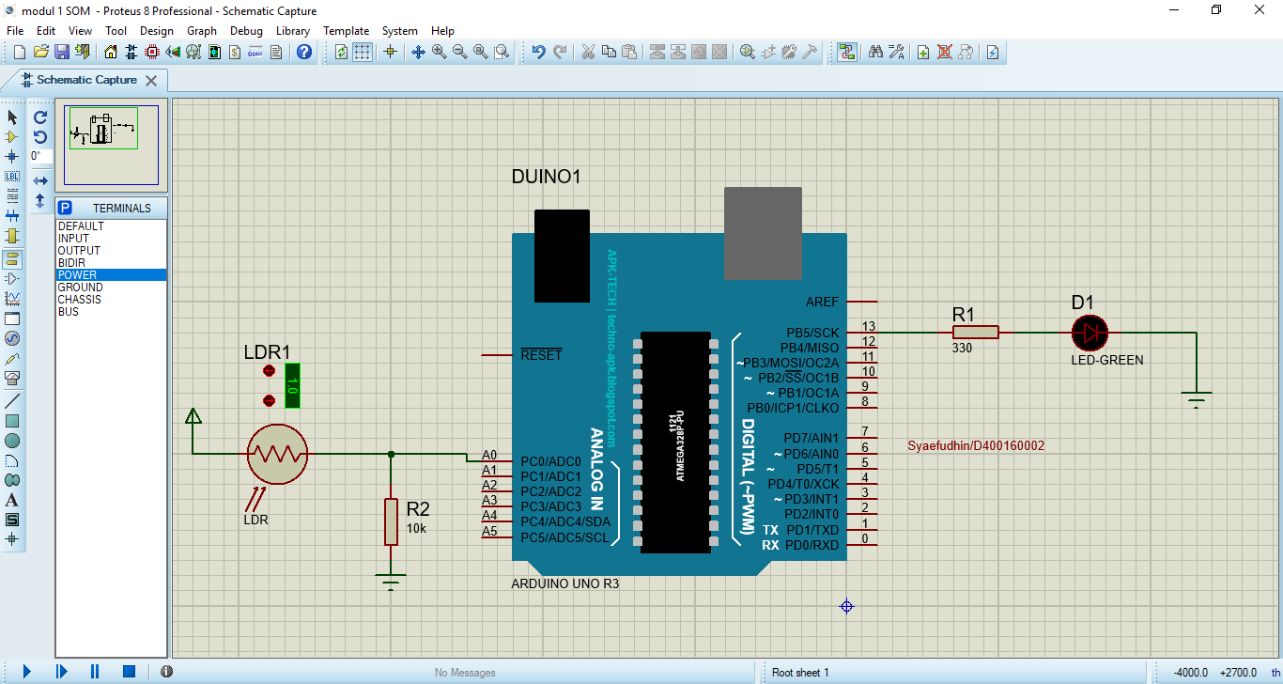

C.1.2 Foto Rangkaian
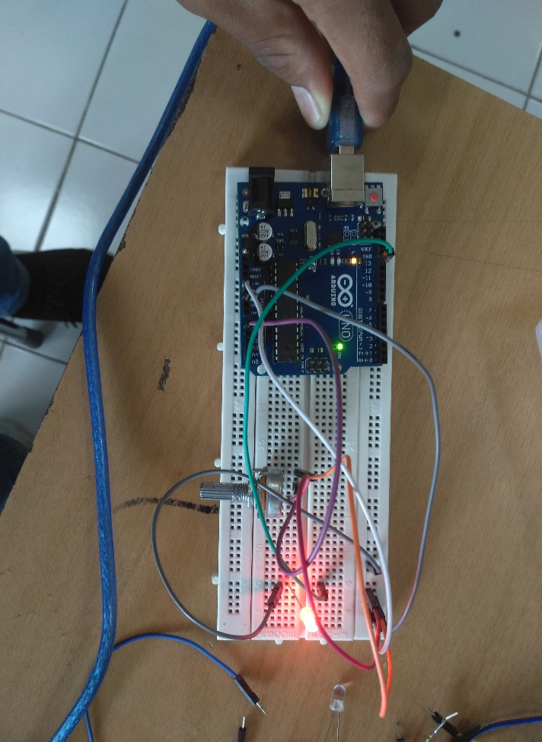

C.1.3 Script
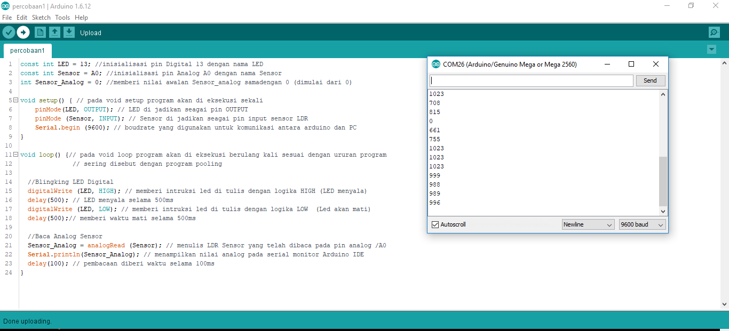

C.2 Percobaan 2 alternatif dari contoh kasus percobaan 1
C.2.1 Skema Rangkaian
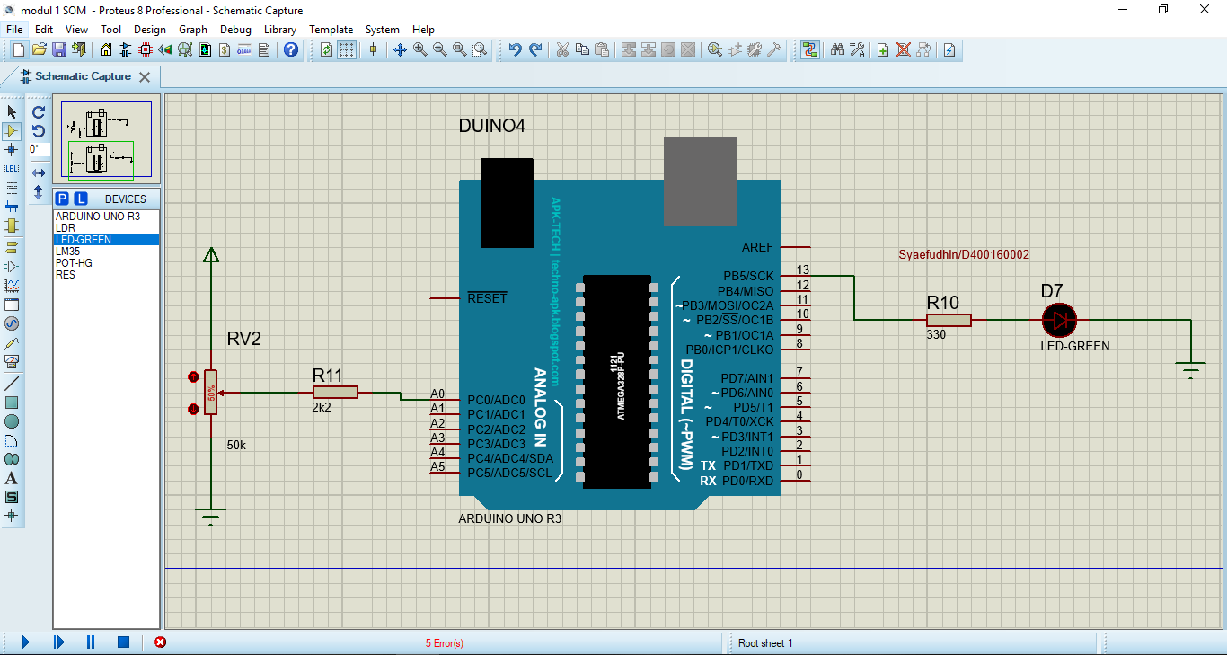
C.2.2 Foto Rangkaian
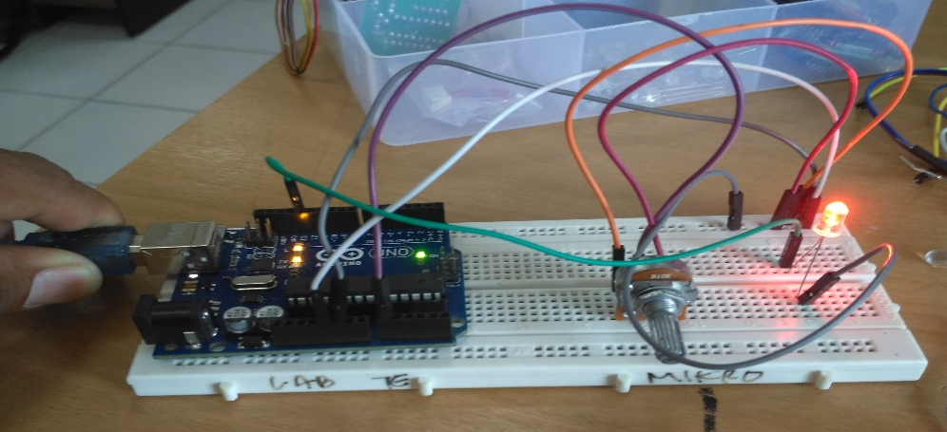
C.2.3 Script
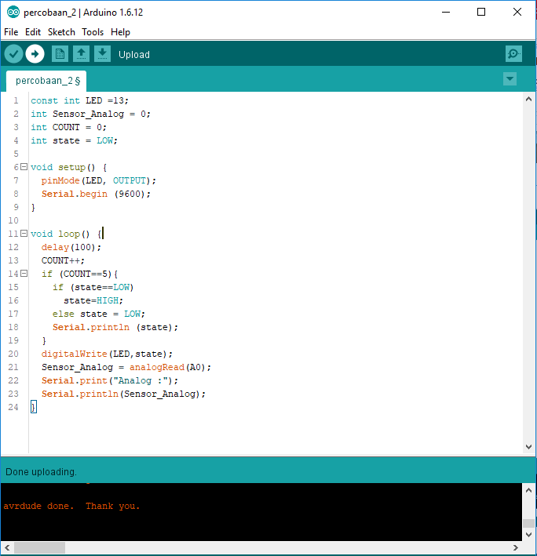

C.3 Percobaan 3 Pengenalan Interupt
C.3.1 Skema Rangkaian
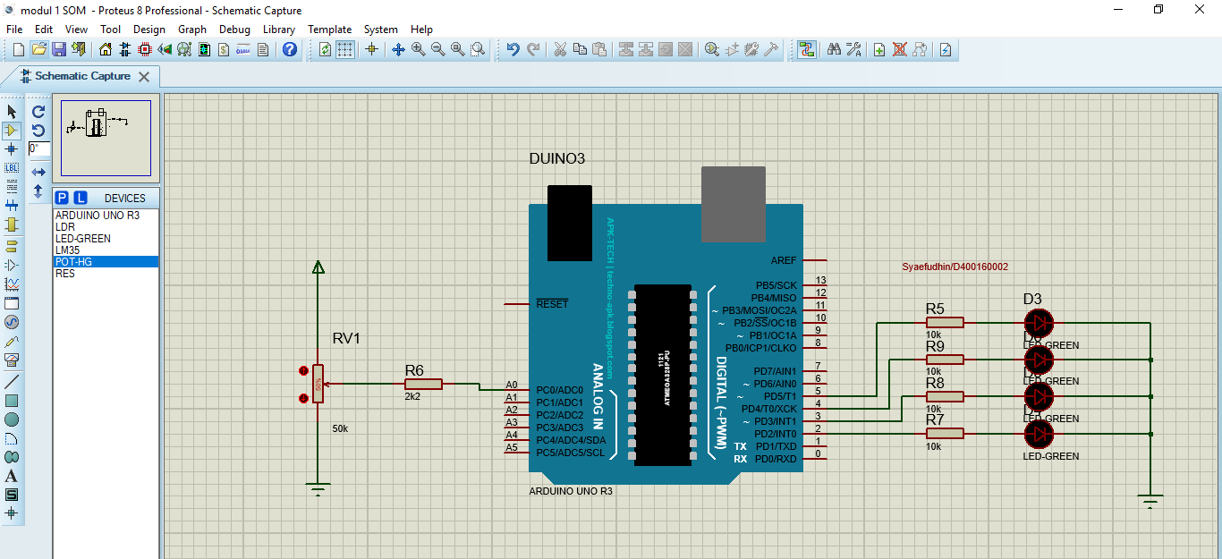

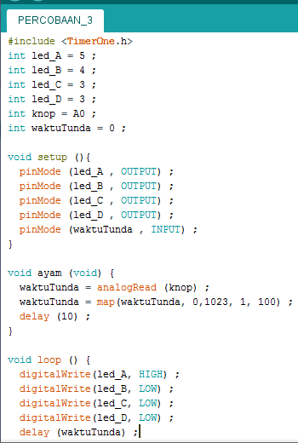
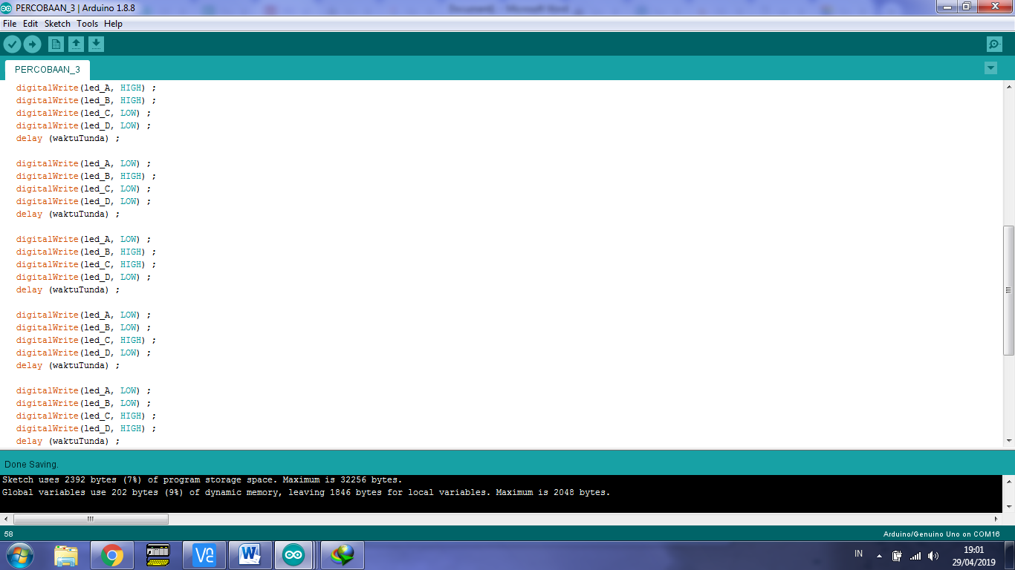
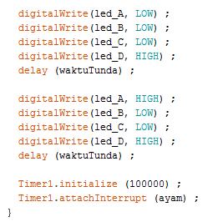
C.3.3 Script Program

C.3.3 Foto Hasil
a. Hasil uji coba hardwre
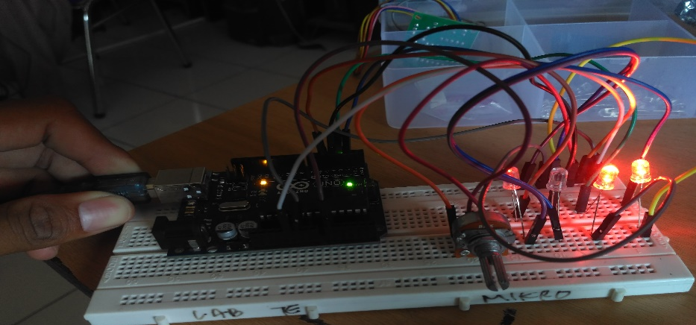
b. Hasil uji coba Serial Monitor pada arduino IDE
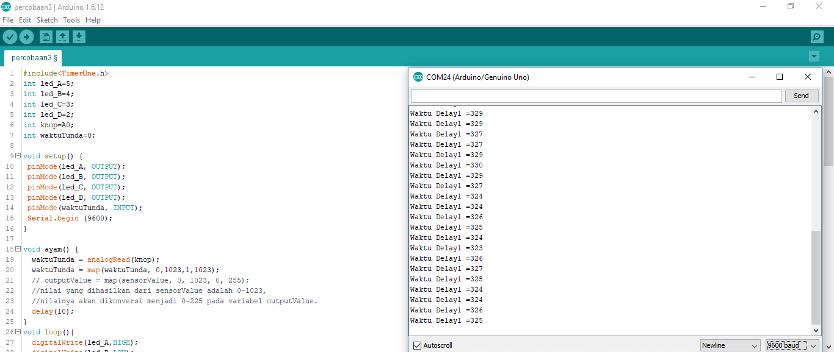

\
C.4 Percobaan 4 Contoh Pemrograman dengan 5 Fungsi
C.4.1 Script Program
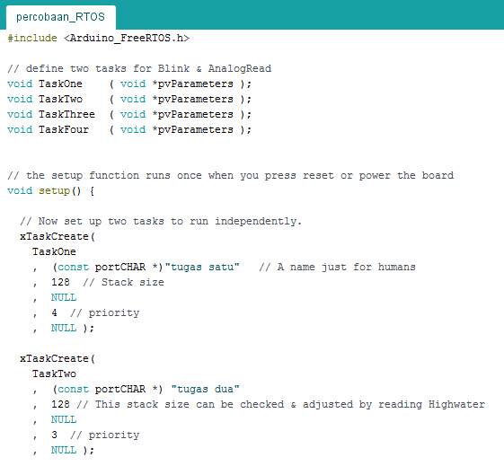

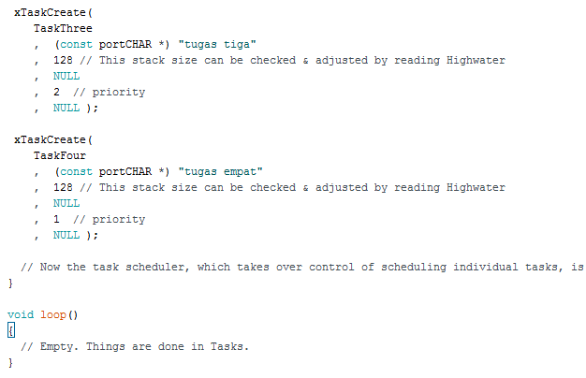

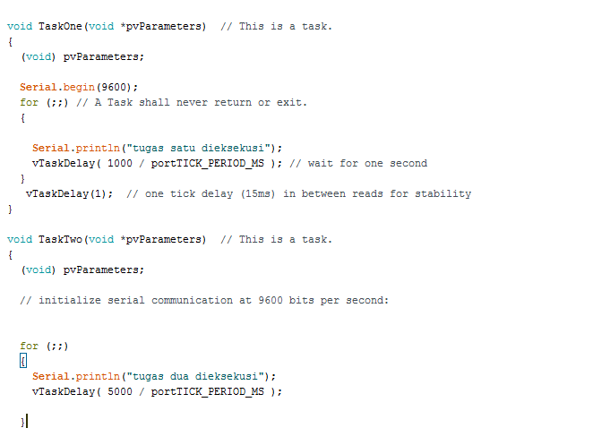

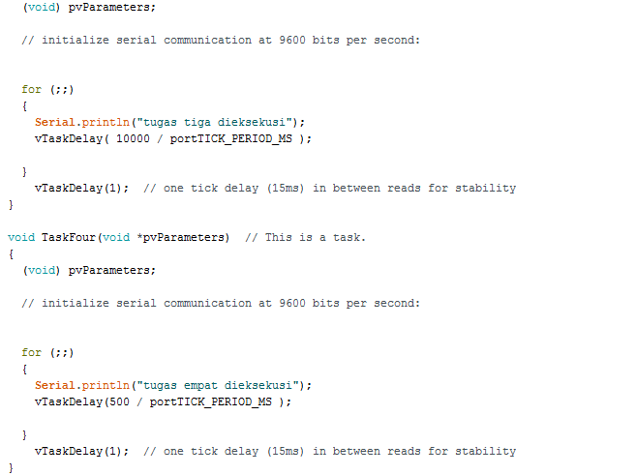

C.4.2 Foto Hasil 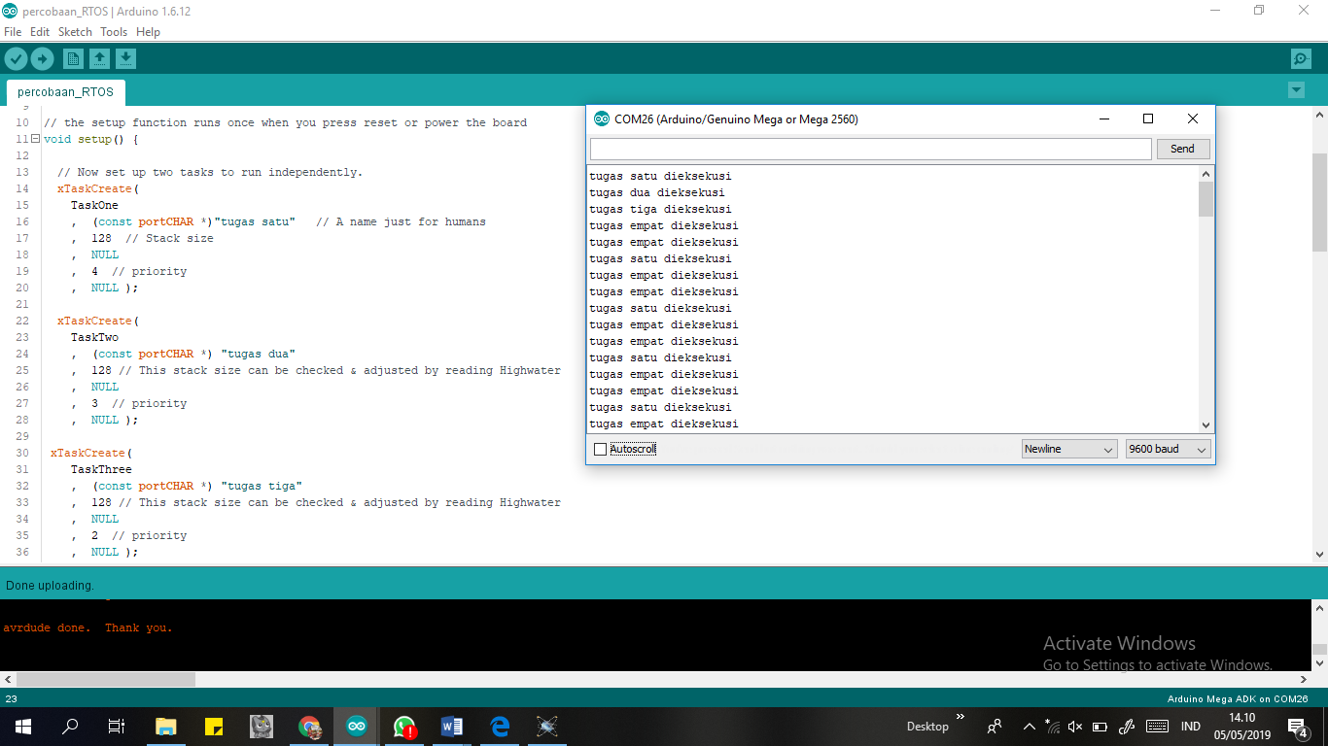

C.5 Percobaan 5 tugas mandiri

C.5.1 Tabel Parameter pin I/O sensor-aktuator
No | Sensor / Aktuator | Waktu Pembacaan
1 | Sensor LDR | 2000 ms
2 | Sensor Hujan | 1200 ms
3 | Sensor Getaran | 2000 ms
4 | Aktuator 1 (Motor Kanan) | 5002 ms
5 | Aktuator 2 (Motor Kiri) | 3002 ms

C.5.2 Skema rangkaian
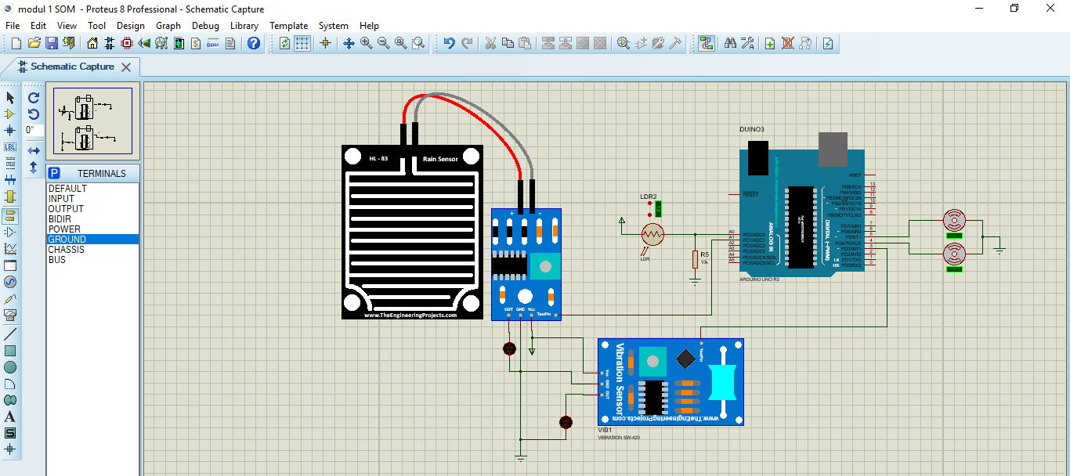

C 5.3 Script tugas
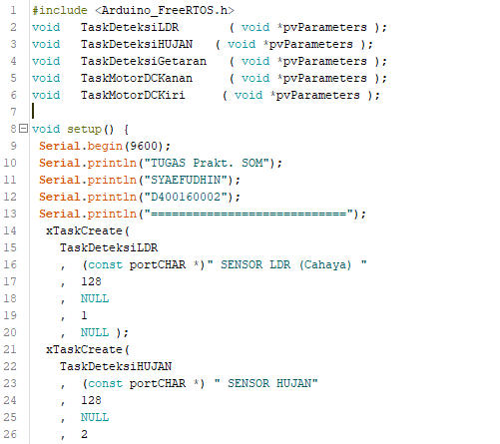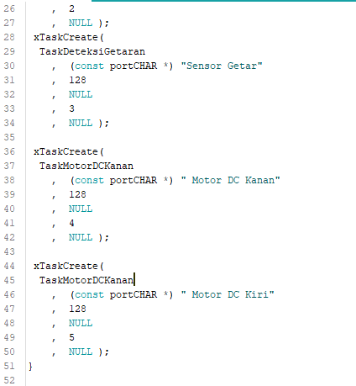
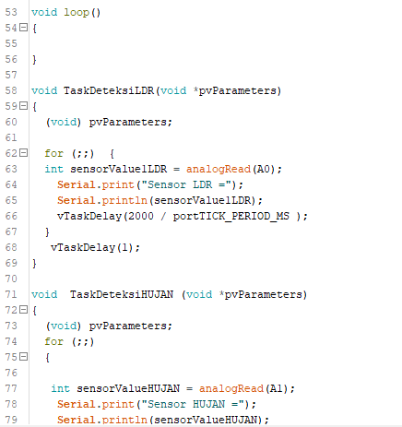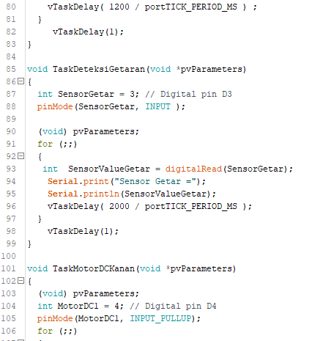
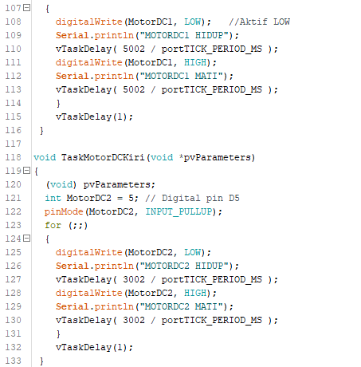

C.5.4 Hasil Saat Running
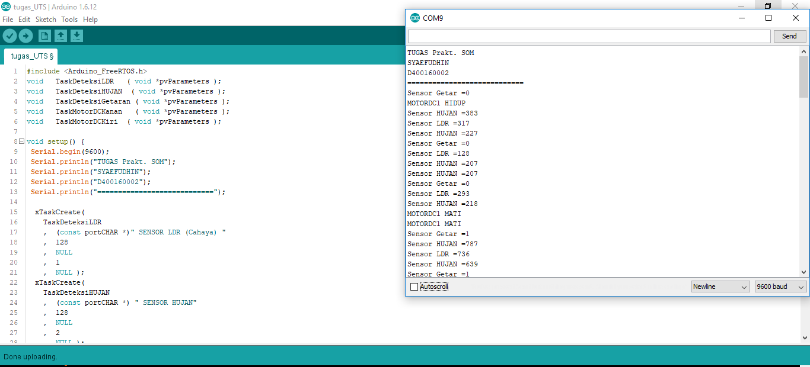

D. Analisa
D.1 Percobaan 1 contoh kasus
D.1.1 Analisa script perbaris
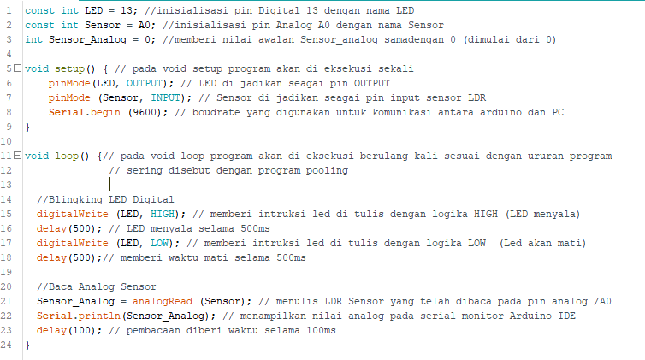
D.1.2 Analisa cara kerja rangkaian
Pada rangkain tersebut sensor LDR dikasih rankaian pull down agar hasil pembacaan sensor LDR lebih stabil, dan padapin LED ditambah dengan resistor agar LED lebih awet. Namun pada penerepannya Sensor LDR diganti dengan potensio (Resistor Variabel) yang mana hasilnya dapat dilihat pada percobaan 1.
LED pada pin 13 akan menyala selama 500ms dan mati selama 500ms dan akan menampilkan paramater dari analog pin (A0) dari pembacaan potensiometer dan angka akan ditampilkan setiap 1100ms yang ditampilkan pada serial monitor, karena pembacaan sensor paling terakhir setelah looping LED menyala dan mati selama 1000ms.

D.2 Analisa Percobaan 2
D.2.1 Analisa Sciprt Perbaris
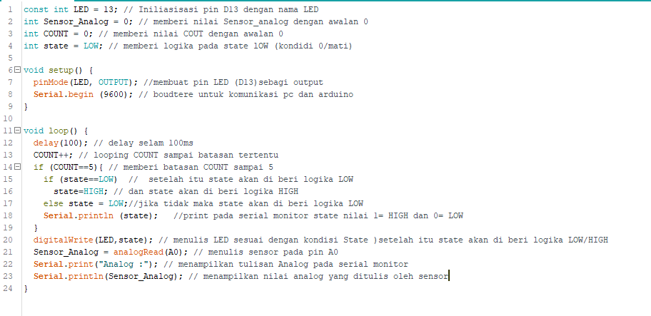
D.2.1 Analisa cara kerja rangkaian
Pada rangkaian memiliki prinsip kerja yang sama dengan percoban 1. Akan memiliki perbedaan pada program karena ada intriksi IF-ELSE maka LED akan menyala dan mati setiap setelah counting 5 kali dan apabila count bernilai sama dengan 5 lampu led akan berkedip sesuai dengan state pada program. Serta menampilkan perubahan pembacaan sensor yang digantikan dengan potensio pada pin A0.

D.3 Analisa Percobaan 3
D.3.1 Analisa Script 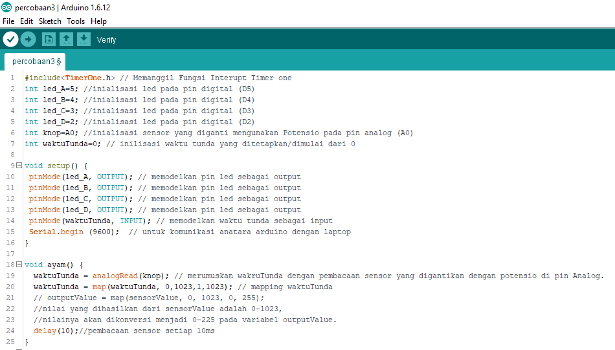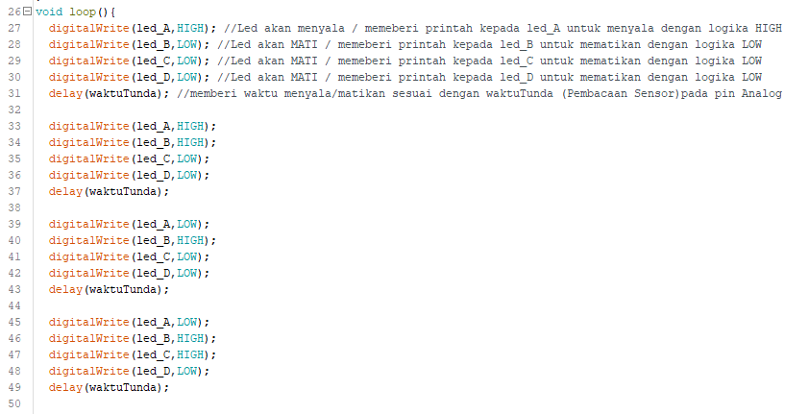
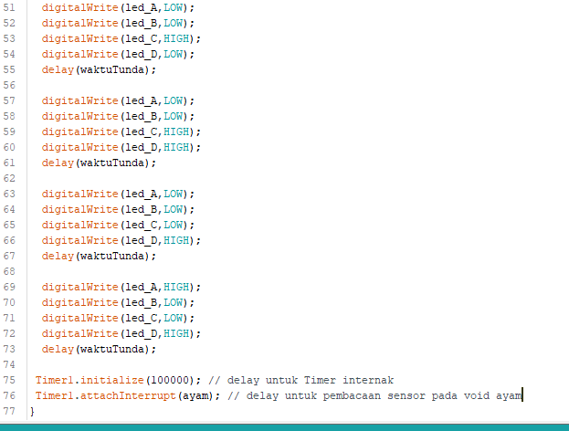D.3.2 Analisa Cara Kerja Rangkaian
Terdapat 4 buah LED sebagai output yang dihubungkan pada pin digital arduino 5,4,3,2 yang akan hidup bergantian sesuai dengan perintah yang ditulis pada script yang terdapat sebanyak 8 fase pergantian nyala led yang berbeda-beda dipengaruhi oleh pembacaan A0 pada potensio, lamanya waktu delay LED dipengaruji oleh program mapping dibawah ini:
waktutunda = map(sensorValue, 0, 1023, 1, 100);
//nilai yang dihasilkan dari sensorValue adalah 0-1023,
//nilainya akan dikonversi menjadi 1-100 pada variabel outputValue.
Perubahan nilai yang ditampilkan pada serial monitor melalui pin A0 dan nilai perubahannya adalah 0 hingga 1023, dengan delay intrupsi timer selama 100000ms yang di eksekusi melalui fungsi ayam.
D.4 Analisa Percobaan 4
Pada percobaan 4 adalah salah satu contoh pengaplikasian multitasking dengan cara free RTOS yang ditandai dengan cara pengeksekusian program sesuai dengan prioritas yang disetting pada program arduino. Keempat aplikasi pada arduino akan di eksekusi sesuai dengan urutan prioritas dan hasil dari pengeksekusian dapat dijeda atau delay sesuai dengan keinginan.
D.5 Analisa Percobaan 5
Pengaplikasian multitasking dengan menggunakan 3 sensor dan 2 aktuator yang meliputi sensor LDR, Sensor Getaran, Sensor Hujan, dan serta 2 aktuator Motor DC. Sensor LDR melaui pin A0 dan Sensor Hujan A1 sedangkan sensor getaran melaui pin digital 3. Aktuator menggunakan pin digital 4 dan 5. Aplikasi akan dieksekusi berdasarkan prioritas tertinggi. Hal ini dapat berjalan karena pengaplikasian dari multitasking dengan menggunakan freeRTOS dan library yang sudah tersedia dari arduino IDE yaitu arduino freeRTOS.
- Kesimpulan
Kesimpulan yang dapat diambil dari praktikum modul ini adalah pengaplikasian program multitasking pada mikrokontroler arduino dengan menggunakan tambahan libarary freeRTOS. Pengaplikasian tersebut dipraktikan dengan munggunakan 3 buah sensor dan 2 buah aktuator yang akan dieksekusi bersarkan prioritas yang disusun pada program arduino. Urutan penulisan pada program tidak berpengaruh pada urutan eksekusi program, karena dalam freeRTOS dapat program diekseskusi sesuai dengan prioritas. Sehingga dalam penulisan program tidak harus urut.
Kendala dalam pengaplikasian freeeRTOS tersebut pada vtask delay penampilan pada hasil eksekusi yang terkadang yang ditampilkan tidak sesuai dengan urutan prioritas program. Sehingga perlu perhitungan yang sesuiai agar dalam penampilan pada serial monitor hasil program eksekusi sesuai urutan prioritas program yang disetting.

